TIÊU CHUẨN QUỐC GIA
TCVN 2114 : 1977
TRUYỀN ĐỘNG BÁNH RĂNG TRỤ – THUẬT NGỮ SAI SỐ VÀ DUNG SAI
Cylindrical gear drives – Terminology of errors and tolerances
Lời nói đầu
Tiêu chuẩn TCVN 2114 : 1977 được chuyển đổi năm 2008 từ Tiêu chuẩn Việt Nam cùng số hiệu thành Tiêu chuẩn Quốc gia theo quy định tại khoản 1 Điều 69 của Luật Tiêu chuẩn và Quy chuẩn kỹ thuật và điểm a khoản 1 Điều 6 Nghị định số 127/2007/NĐ–CP ngày 1/8/2007 của Chính phủ quy định chi tiết thi hành một số điều của Luật Tiêu chuẩn và Quy chuẩn kỹ thuật.

TRUYỀN ĐỘNG BÁNH RĂNG TRỤ – THUẬT NGỮ SAI SỐ VÀ DUNG SAI
Cylindrical gear drives – Terminology of errors and tolerances
Tiêu chuẩn này quy định những thuật ngữ và ký hiệu cho những dạng sai số và dung sai cơ bản trong bộ truyền động bánh răng trụ.
Trong tiêu chuẩn có trình bày những ký hiệu về dung sai và sai lệch giới hạn. Để phân biệt, trong phần ký hiệu của dung sai và sai lệch có thêm chữ r.
1. Khái niệm chung
Thuật ngữ | Ký hiệu | Định nghĩa
1.1 Dạng đối tiếp của bánh răng |  | Đặc trưng bằng trị số của độ hở mặt bên cần thiết giữa những prôfin không làm việc của răng những bánh răng ăn khớp trong bộ truyền, sự dịch chuyển của prôfin gốc và khoảng cách trục.
1.2 Độ đảo hướng tâm của vành răng | Frr | Hiệu lớn nhất khoảng cách từ trục làm việc của bánh răng đến đường trung bình của prôfin gốc (một răng hoặc một rãnh răng) đặt quy ước trên prôfin của răng bánh răng: Frr = R₁ - R₂
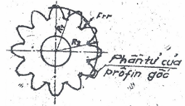 | Frr
1.3 Dung sai độ đảo hướng tâm của vành răng | Fr
2 Mức chính xác động học
Thuật ngữ | Ký hiệu | Định nghĩa
2.1. Khoảng cách trục đo danh nghĩa (xem hình trang 7) | a” | Khoảng cách trục đo khi ăn khớp hai prôfin của bánh răng đo và bánh răng mẫu với sự dịch chỉnh nhỏ nhất của prôfin gốc và không có sai số.
2.2. Độ dao động của khoảng cách trục đo sau một vòng quay của bánh răng (xem hình trang 7) |  | Hiệu giữa khoảng cách trục thực tế lớn nhất và nhỏ nhất khi cho ăn khớp hai prôfin (ăn khớp hai phía) của bánh răng hoặc trục vít chuẩn với bánh răng đo, khi bánh răng đo được quay một vòng.
2.3. Dung sai độ giao động của khoảng cách trục đo sau một vòng quay của bánh răng
2.4. Độ dao động chiều dài của pháp tuyến chung (xem hình trang 7) | V_{Wr} | Hiệu giữa chiều dài lớn nhất và nhỏ nhất của pháp tuyến chung trong cùng một bánh răng.  V_{Wr} = W₁ - W₂  W₁ - Chiều dài lớn nhất của pháp tuyến chung  W₂ - Chiều dài nhỏ nhất của pháp chung
2.5 Dung sai độ giao động chiều dài của pháp tuyến chung | VW
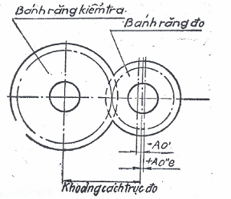
Hình 2.1
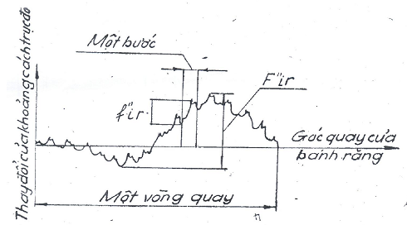
Hình 2.2
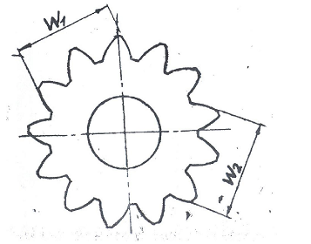
Hình 2.4
3. Mức làm việc êm
Thuật ngữ | Ký hiệu | Định nghĩa
3.1 Độ dao động của khoảng cách trục đo khi quay một răng |  | Hiệu giữa khoảng cách trục thực lớn nhất và nhỏ nhất khi cho ăn khớp hai prôfin răng (ăn khớp hai phía) bánh răng hoặc trục vít chuẩn với bánh răng đo khi quay bánh răng đo một bước góc (Hình 2.2).
3.2 Dung sai độ dao động của khoảng cách trục đo khi quay một răng
4 Mức tiếp xúc răng
Thuật ngữ | Ký hiệu | Định nghĩa
4.1 Sai lệch bước trục | F_{par} | Hiệu giữa khoảng cách thực và danh nghĩa giữa hai mặt phẳng làm việc bất kỳ cùng tên (trái hoặc phải) của răng theo đường thẳng song song với trục của bánh răng
4.2 Sai lệch bước trục theo đường pháp (xem hình vẽ trang 10) | F_{panr} | Hiệu giữa khoảng cách thực và danh nghĩa giữa hai mặt phẳng làm việc bất kỳ cùng tên (trái hoặc phải) của răng, nhân với sin của góc nghiêng của răng trên hình trụ chia.
4.3 Sai lệch giới hạn của bước theo đường pháp | +F_{pan}
4.4 Sai số hình dạng và vị trí của đường tiếp xúc (xem hình vẽ trang 11) | F_{kr} | Khoảng cách theo đường pháp giữa hai đường tiếp xúc danh nghĩa gần nhất, nằm trong mặt phẳng ăn khớp, bao khoảng làm việc của đường tiếp xúc thực tế.
4.5 Dung sai sai số hình dạng và vị trí của đường tiếp xúc | F_{k}
4.6 Độ không thẳng của đường tiếp xúc | f_{kr} | Khoảng cách theo đường pháp giữa hai đường song song gần nhất nằm trong mặt phẳng ăn khớp bao đường tiếp xúc thực.
4.7 Dung sai độ không thẳng của đường tiếp xúc | f_{k}
4.8 Độ không song song của trục (xem hình trang 11) | f_{xr} | Độ không song song của những hình chiếu những trục quay của bánh răng trong mặt phẳng I (mặt phẳng chứa một trục của bánh răng). Trục thứ hai của bánh răng cắt mặt phẳng I tại điểm nằm trong mặt phẳng trung bình của bộ truyền. Độ không song song của trục được xác định bằng đơn vị độ dài trong giới hạn chiều dài bằng chiều dày của vành răng hoặc chiều rộng của một nửa chữ V (đối với bánh răng chữ V)
4.9 Dung sai độ không song song của trục | f_{x}
4.10 Độ chéo nhau của trục | f_{yr} | Độ không song song của hình chiếu trục quay 2 trên mặt phẳng III và giao tuyến của mặt phẳng I và mặt phẳng III) giao tuyến này song song với trục I). Độ chéo nhau của trục được xác định bằng đơn vị độ dài trong giới hạn chiều dài bằng chiều dày của vành răng, hoặc chiều rộng của nữa chữ V (đối với bánh răng chữ V).
4.11 Dung sai độ chéo nhau của trục | f_{y}
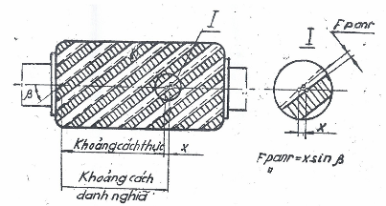
Hình 4.2
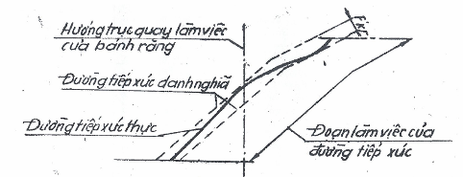
Hình 4.4
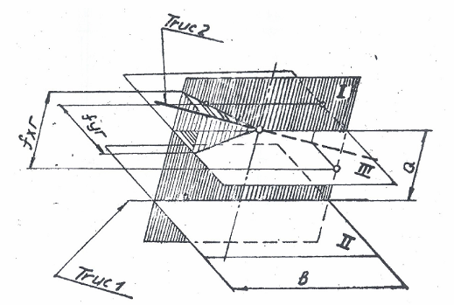
Hình 4.8
5. Độ hở mặt răng
Thuật ngữ | Ký hiệu | Định nghĩa
5.1. Vị trí danh nghĩa của prôfin gốc | H | Vị trí của prôfin gốc của bánh răng không có những sai số và có khoảng cách từ trục quay làm việc đến đường chia bằng:  H = + xt.m_{t} = + X_{n} .m_{a}  Trong đó: X_{t}.m_{t} = X_{n}.m_{n} - Khoảng chuyền dịch danh nghĩa của prôfin gốc không tính đến độ hở mặt răng.
5.2. Sự chuyển dịch prôfin gốc (xem hình trang 18) | AHr | Sự chuyển dịch thêm của prôfin gốc từ vị trí danh nghĩa của nó về phía thân của bánh răng với mục đích tạo ra độ hở mặt răng
5.3. Sự chuyển dịch giới hạn của prôfin gốc trên dưới | AHe  (AHi)
5.4. Sự chuyển dịch nhỏ nhất của prôfin gốc  - Cho ăn khớp ngoài  - Cho ăn khớp trong | AHe  AHi | Sự chuyển dịch nhỏ nhất cho trước của phần tử prôfin gốc (một răng hoặc rãnh răng) được đặt qui ước trên prôfin của răng nhằm tạo ra độ hở mặt bên cần thiết trong bộ truyền
5.5. Dung sai chuyển dịch của prôfin gốc | TH | Hiệu giữa các chuyển dịch giới hạn của prôfin gốc.
5.6. Chiều dài danh nghĩa của pháp tuyến chung (xem Hình 5.6. trang 18) | W | Chiều dài tính toán của pháp tuyến chung tương ứng với vị trí danh nghĩa của prôfin gốc.
5.7. Sai lệch chiều dài của pháp tuyến chung | Awr | Hiệu giữa chiều dài thực và danh nghĩa của pháp tuyến chung.
5.8. Sai lệch nhỏ nhất chiều dài của pháp tuyến chung  - Cho ăn khớp ngoài  - Cho ăn khớp trong | Awe  Awi | Sai lệch nhỏ nhất cho trước của pháp tuyến chung nhằm đảm bảo cho bộ truyền có độ hở mặt bên cần thiết.
5.9. Sai lệch lớn nhất chiều dài của pháp tuyến chung  - Cho ăn khớp ngoài  - Cho ăn khớp trong | Awi  Awe | Sai lệch cho phép lớn nhất chiều dài của pháp tuyến chung
5.10. Dung sai chiều dài của pháp tuyến chung | Tw | Hiệu giữa những sai lệch giới hạn chiều dài của pháp tuyến chung.
5.11. Chiều dài trung bình của pháp tuyến chung (xem Hình 5.11 trang 18) | Wm | Trị số trung bình cộng tất cả những chiều dài thực của pháp tuyến chung của bánh răng.  Wm =
5.12. Sai lệch chiều dài trung bình của pháp tuyến chung | Awmr | Sai lệch chiều dài trung bình của pháp tuyến chung so với chiều dài danh nghĩa của bánh răng.
5.13. Sai lệch nhỏ nhất của chiều dài trung bình của pháp tuyến chung  - Cho ăn khớp ngoài  - Cho ăn khớp trong | Awmi  Awme | Sai lệch nhỏ nhất cho trước chiều dài trung bình của pháp tuyến chung nhằm đảm bảo độ hở mặt bên cần thiết trong bộ truyền.
5.14. Sai lệch lớn nhất chiều dài trung bình của pháp tuyến chung  - Cho ăn khớp ngoài  - Cho ăn khớp trong | Awmi  Awme | Sai lệch lớn nhất cho phép chiều dài trung bình của pháp tuyến chung.
5.15. Dung sai chiều dài trung bình của pháp tuyến chung. | Twm | Hiệu giữa những sai lệch giới hạn chiều dài trung bình của pháp tuyến chung
5.16. Sai lệch khoảng cách trục | far | Hiệu giữa khoảng cách trục thực và danh nghĩa trong mặt phẳng trung bình của bộ truyền
5.17. Sai lệch giới hạn khoảng cách trục | + fa
5.18. Sai lệch giới hạn khoảng cách trục đo  - Trên  - Dưới | A” ae  A”ai | Hiệu giữa khoảng cách trục đo lớn nhất hoặc nhỏ nhất với khoảng cách trục đo danh nghĩa.
5.19. Chiều dày danh nghĩa của răng theo dây cung cố định | Sc | Chiều dày của răng theo dây cung cố định tương ứng với vị trí danh nghĩa của prôfin gốc.
5.20. Sai lệch chiều dày răng | Acr | Hiệu giữa chiều dày thực và danh nghĩa của răng theo dây cung cố định.
5.21. Dao động chiều dày răng | Vcr | Hiệu giữa chiều dày lớn nhất và nhỏ nhất của răng theo dây cung cố định trong cùng một bánh răng.
5.22. Sai lệch giới hạn của chiều dày răng.  - Trên  - Dưới | Ace  Aci | Hiệu giữa chiều dày lớn nhất (hoặc nhỏ nhất) cho trước của răng theo dây cung cố định với chiều dày danh nghĩa của răng.
5.23. Dung sai chiều dày răng | Tc | Hiệu giữa những sai lệch giới hạn chiều dày của răng theo dây cung cố định.
5.24. Sai lệch chiều dày răng theo dây cung của vòng chia | Asr | Hiệu giữa chiều dày thực và danh nghĩa của răng theo dây cung của vòng chia.
5.25. Sai lệch chiều dày của răng theo cung của vòng chia | Astr | Hiệu giữa chiều dày thực và chiều dày danh nghĩa của răng theo cung của vòng chia.
5.26. Sai lệch chiều dày pháp của răng theo cung của vòng chia | Asnr | Hiệu giữa chiều dày thực và chiều dày danh nghĩa của răng trên hình trụ chia, trong mặt cắt pháp.
5.27. Sai lệch chiều dày răng theo cung của vòng đo | Asyr | Hiệu giữa chiều dày thực và danh nghĩa của răng theo dây cung của vòng đo (vòng kiểm tra) có đường kính dy, được giới hạn trong phần chiều cao làm việc của răng và có tâm nằm trên trục quay.
5.28. Sai lệch chiều dày răng theo vòng đo | Asyr | Hiệu giữa chiều dày thực và danh nghĩa của răng theo cung của vòng đo (vòng kiểm tra) có đường kính dy, được giới hạn trong phần chiều cao làm việc của răng và có tâm nằm trên trục quay của bánh răng.
5.29. Kích thước danh nghĩa theo con lăn (bi) (xem Hình 5.29 trang 18) | M | Kích thước tính toán cùng với con lăn hoặc bi (hoặc giữa con lăn hay giữa bi khi kiểm tra bánh răng ăn khớp trong) tương ứng với vị trí danh nghĩa của prôfin gốc.
5.30. Sai lệch kích thước theo con lăn (bi) | AMr | Hiệu giữa kích thước thực và danh nghĩa M theo con lăn (bi)
5.31. Sai lệch nhỏ nhất của kích thước theo con lăn (bi)  - Cho ăn khớp ngoài  - Cho ăn khớp trong | AMe  AMi
5.32. Sai lệch lớn nhất của kích thước theo con lăn (bi)  - Cho ăn khớp ngoài  - Cho ăn khớp trong | AMi  AMe
5.33. Dung sai kích thước theo con lăn (bi) | TM
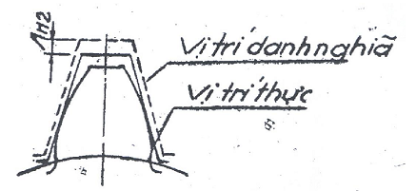
Hình 5.2
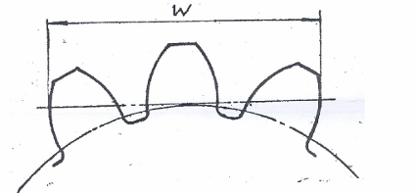
Hình 5.6
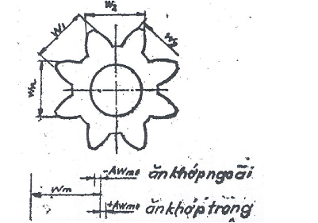
Hình 5.11
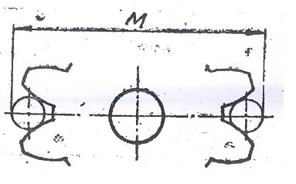
Hình 5.29

Phụ lục
Những thuật ngữ đã được đề cập đến trong tiêu chuẩn này
A Ăn khớp ngoài
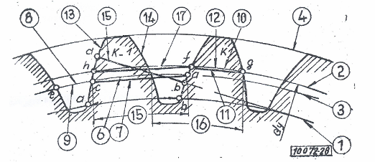
B Ăn khớp trong
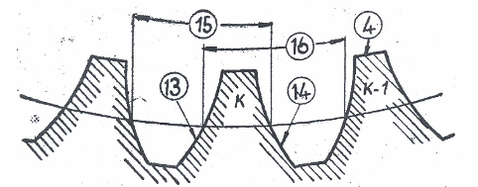
1. Vòng cơ sở
2. Vòng đo (kiểm tra) có đường kính dy.
3. Vòng chia Teilkreis Reference circle
4. Vòng đỉnh
5. Bước ăn khớp
6. Bước theo vòng chia (c - d)
7. Bước theo dây cung của vòng chia
8. Chiều rộng rãnh răng theo cung của vòng chia (c - e)
9. Chiều rộng rãnh răng theo dây cung của vòng chia (c - e)
10. Chiều dày răng theo cung của vòng đo (kiểm tra) (f - g).
11. Chiều dày răng theo dây cung của vòng đo (kiểm tra)
12. Chiều cao răng tính đến dây cung của vòng chia
13. Prôfin trái
14. Prôfin phải
15. Bước trái
16. Bước phải
17. Bước vòng (h-f)
C Mặt cắt pháp của răng
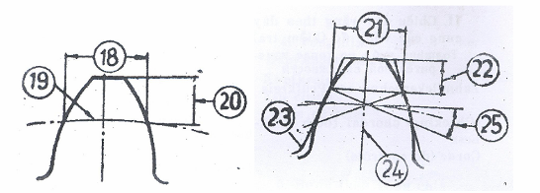
18. Chiều dày răng theo dây cung của vòng chia -S
19. Chiều dày răng theo cung của vòng chia - S
20. Chiều cao đầu răng tính đến dây cung của vòng chia - h_{a}
21. Chiều dày răng theo dây cung cố định - S_{c}
22. Chiều cao răng tính đến dây cung cố định (chiều cao kiểm tra) h_{c}
23. Prôfin gốc
24. Trục đối xứng của răng và rãnh răng thanh răng
25. Góc của prôfin gốc
26. Prôfin cùng tên của răng
27. Vành răng
28. Mặt phẳng trung bình của bộ truyền
29. Trị số danh nghĩa của bước ăn khớp Pb
30. Khoảng cách trục đo danh nghĩa của bộ truyền - a
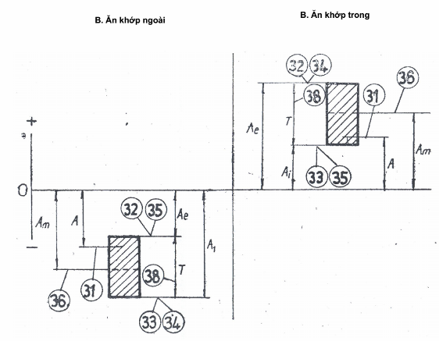
31. Sai lệch giới hạn trên A_{e}
32. Sai lệch giới hạn trên A_{e}
33. Sai lệch giới hạn dưới A_{i}
34. Sai lệch lớn nhất
35. Sai lệch nhỏ nhất
- Cho ăn khớp ngoài
- Cho ăn khớp trong
36. Sai lệch trung bình
37. Sai lệch thực
38. dung sai kích thước T
39. Dao động của kích thước V

